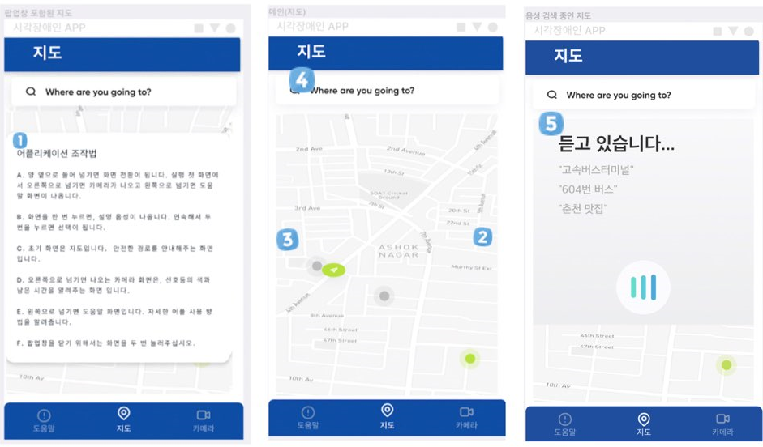

|  |  |  |
| --- | --- | --- |
| 번호 | 기능 | 이동할 페이지 |
| 1 | 어플 실행 시 전반적인 어플 소개를 하는 팝업창이다.  전체 화면 중 아무 곳을 두번 터치하면 팝업 창이 종료된다. | 메인(지도) |
| 2 | 오른쪽에서 왼쪽으로 스와이프 하면 카메라 화면이 나온다. | 카메라 |
| 3 | 왼쪽에서 오른쪽으로 스와이프 하면 도움말 화면이 나온다. | 도움말 |
| 4 | 상단 검색 바를 두번 터치하면 사용자의 음성 인식이 시작된다. | 음성 검색 중인 지도 |
| 5 | 사용자가 말한 목적지를 재확인 한 후 맞으면 경로 검색을 시작한다. 재확인 한 결과가 틀리면 사용자의 음성을 다시 입력받는다. | 메인(지도) |

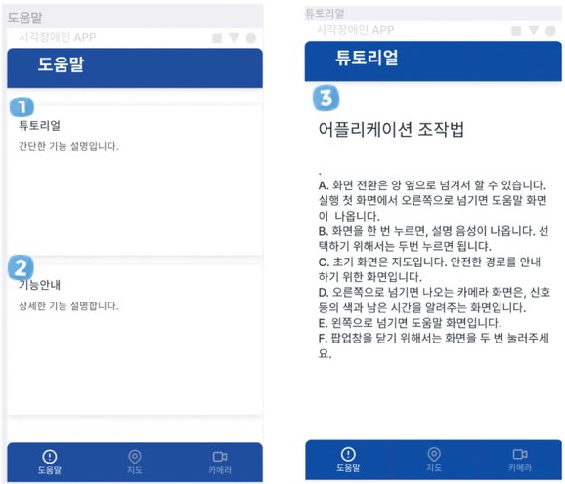

|  |  |  |
| --- | --- | --- |
| 번호 | 기능 | 이동할 페이지 |
| 1 | 한 번 터치 시, 내용을 읽음  두 번 터치 시, 튜토리얼 설명 페이지로 이동 | 튜토리얼 |
| 2 | 한 번 터치 시, 내용을 읽음  두 번 터치 시, 기능 안내 페이지로 이동 | 기능 안내 |
| 3 | 한 번 터치 시, 내용을 읽음  두 번 터치 시, 도움말 페이지로 이동 | 도움말 |

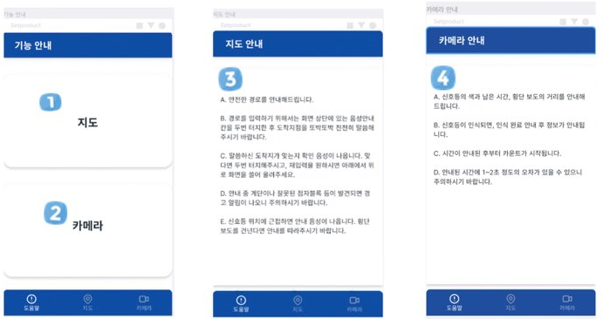

|  |  |  |
| --- | --- | --- |
| 번호 | 기능 | 이동할 페이지 |
| 1 | 한 번 터치 시 읽음, 두 번 터치 시 지도 안내 페이지로 이동 | 지도 안내 |
| 2 | 한 번 터치 시 읽음, 두 번 터치 시 카메라 안내 페이지로 이동 | 카메라 안내 |
| 3 | 한 번 터치 시 읽음, 두 번 터치 시 기능 안내 페이지로 이동 | 기능 안내 |
| 4 | 한 번 터치 시 읽음, 두 번 터치 시 안내 페이지로 이동 | 기능 안내 |
|  |  |  |
|  |  |  |

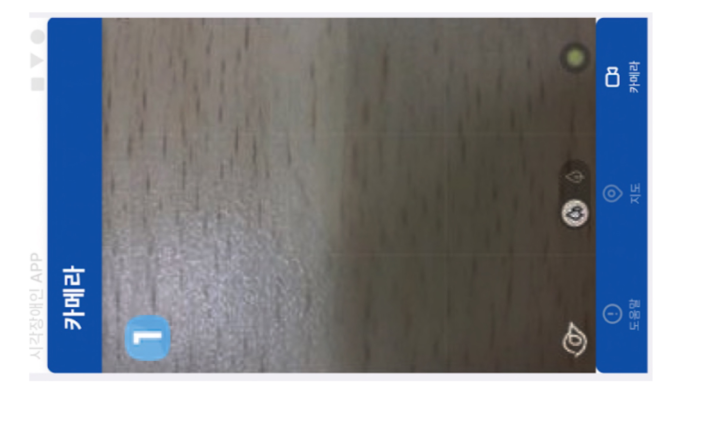

|  |  |  |
| --- | --- | --- |
| 번호 | 기능 | 이동 페이지 |
| 1 | 신호등 영상 처리를 위해 사용, 왼쪽에서 오른쪽으로 스와이프 시 지도 화면으로 이동 | 지도 |